OpenFlow1.3核心概念翻译与理解（不断更新）

Author: Wu Chenglin

Email: [alexapollo0@gmail.com](mailto:alexapollo0@gmail.com)

# 0 译者言 - OpenFlow

## 0.1前因与心得

* OpenFlow 1.0早已有了中文版本，但1.3迟迟没有译文。似乎google group有相应的组织在做这件事，但感觉还是太慢了点。遂自己写写对OpenFlow的翻译与理解。
* OpenFlow是一个力图简洁的协议，事实上，协议大多很简洁，复杂都是因为不断的扩展导致的逻辑与对象的混乱。在OpenFlow 1.3里，很多概念已经逐渐不是那么容易理解，而协议本身也有许多未定义的地方，要靠交换机自己实现。
* OpenFlow的核心思想是将所有的协议都抽象出来，抽象成公共的flow概念，所以OpenFlow本身是“大而全”的，理论上它应该能组合出任意的协议。
* 注：本文使用官方SPEC的目录顺序来进行讲解。

## 0.2协议的抽象

**所有协议，无论如何，都不会脱离以下几个抽象概念：**

* 数据：在链路上传输的内容。
* 函数：某一种对数据的处理方式。
* 逻辑：数据与处理的对应关系，以及函数之间交互的行为与时序。

比如有函数：add(int a, int b); minus(int a, int b); 这里add/minus即函数，a/b即数据。

* 假如我们需要知道1+3-5等于多少，那么就要先调用add对1+3做处理，再调用minus对4-5进行处理——这就是逻辑了。我们可以将它称为(1+3-5)协议。

对于vlan，就有函数push_vlan(int vid); pop_vlan(); match_vlan(int vid);

* 常见逻辑：对于一台虚拟机发往另一个虚拟机（经过虚拟交换机）的报文，虚拟交换机调用push_vlan(10)给它加一个vlan，再送给match_vlan(10)对应的端口集。假如对方也是一台虚拟机，那么就pop_vlan()再发给它。这就是vlan协议了。

协议大多是可替换/非唯一的。OpenFlow可以用RESTful API快速实现，不一定要单独定义OF的数据。但如果使用者想要获得最高的效率、普适的标准，那么单独定义一个协议是必须的，因为这样数据才能达到最简洁，没有任何冗余。坏处也很明显：缺乏扩展性，想要添加一个功能十分费力。

## 0.3 我真该用个git

没有版本管理的文档真是弱爆了。

# 1 简介

本文阐述了实现一个OpenFlow交换机的要求。在阅读本文之前，我们建议读者阅读最新版的OpenFlow白皮书。白皮书可以在Open Networking Foundation website (<https://www.opennetworking.org/standards/intro-to-openflow>) 上找到。本文涵盖了OpenFlow中各个对象的概念、交换机的基础函数，以及控制交换机和控制器（Controller）交互的OpenFlow协议。

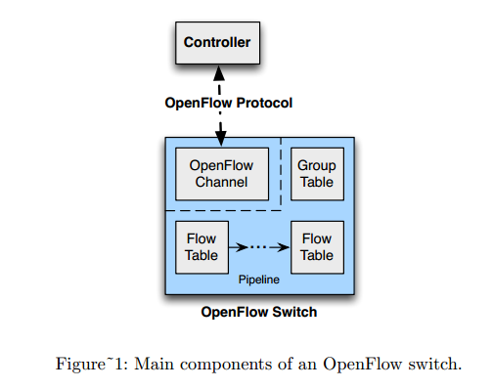

# 2 交换机对象

一个OpenFlow交换机由一个或多个**流表**和一个**组表**组成，它们决定了报文匹配与转发，以及一个与控制器建立连接的OpenFlow通道(Figure 1)。交换机和控制器通过OpenFlow协议通信，而控制器通过OpenFlow协议控制交换机。

通过OpenFlow协议，控制器可以**增删改**交换机流表中的流表项。相应的，控制器增删改流表项有两种模式：被动与主动。每个交换机中的流表都拥有一个流表项的集合。而每个**流表项**都由 **匹配域、计数器、指令集** 组成，报文通过流表项进行匹配与执行。

报文从第一个流表开始匹配，并且也可能跳转到另一个流表。流表项按照优先级对报文进行匹配，使用匹配到的第一个流表项(see 5.3)。如果报文匹配了一个流表项，那么报文将会执行流表项中的指令集。如果报文没有在流表中匹配到流表项，那么此时会以一个默认动作进行处理（这个动作由交换机配置决定），如：丢弃报文、对下一张流表进行匹配、转发给控制器等等(see 5.4)。

与流表项关联的指令集包含了动作，或者会修改流水线处理流程。在指令中包含的动作描述了报文如何转发，报文的修改和组表的处理。

待完善。

# 3 词汇表

待完善。

# 4 端口

OpenFlow端口有三种类型：**物理、逻辑、保留**。物理口顾名思义就是对应具体的物理设备；逻辑口是一个抽象概念，往往用于非OF端口（tunnel口）；保留口就是特殊的代号，如“controller”，指的是一类端口。

**标准端口**：物理、逻辑，以及保留中的LOCAL端口，可以用于匹配和动作，也具有常规PORT的信息。

* **物理口**：连物理设备的
* **逻辑口**：多个tunnel id，其余信息和物理口一样
* **保留口：**
  + **ALL**, 除了设置不转发及入端口外的所有端口
  + **CONTROLLER**, 即和控制器通信的口
  + **TABLE**, 仅在packet-out消息中有用（控制器要求发送报文，可先走管道匹配）
  + **IN_PORT**, 入端口
  + **ANY**, 只是一个端口通配符
  + **LOCAL**, 本地的网络协议栈，可以用于实现和in-band controller的通信。（需要特殊设置）
  + **NORMAL***,* 即MAC-LEARNING对应的口，自动转发
  + **FLOOD**, 泛洪，发给非BLOCK的口，可以指定VLAN

# 5 表

## 5.1 Pipeline Processing（流水线处理）

**表里面比较重要的概念是pipeline**，管道，或者也可以称作报文**“流水线”**。意思就是整个OpenFlow协议在交换机里处理的流程。管道可以用三个步骤来描述：

1. 找到最高优先级的匹配项
2. 将指令（instructions）应用到packet、match、action上，并更新对应信息（goto table也是个instruction，约束是只能往更大的table跳）
3. 将匹配项和动作集送往下一个table

如果没有在table中匹配，那么有多种默认行为可以实现，如丢包、继续下一个表、发往controller。

## 5.2 Flow Table（流表）

流表由Flow Entry组成，如图所示：

[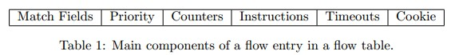](http://www.anwcl.com/wordpress/wp-content/uploads/2013/05/flow_entry.jpg)

**以上这几项就是Table章我们所要学习的所有东西了**。都在这儿，妥妥的。无非就是对packet根据某些字段进行匹配，取出匹配优先级最大的并计数，然后对这个packet做Instructions（比如更改动作集）。一条流表项本身具有timeout，就是过一会就消失了，需要重新去问controller来获得新的流表项；流也具有cookie，也即一个唯一标识符。

## 5.3 Matching（匹配）

流匹配，如图所示，先从table 0 开始匹配，不断的update action set（通过instructions），如果不跳转表那么就即刻执行action set。如果发生了table miss，也即没有match任何一条表项，那么可以丢包/发给controller/特殊处理等。

[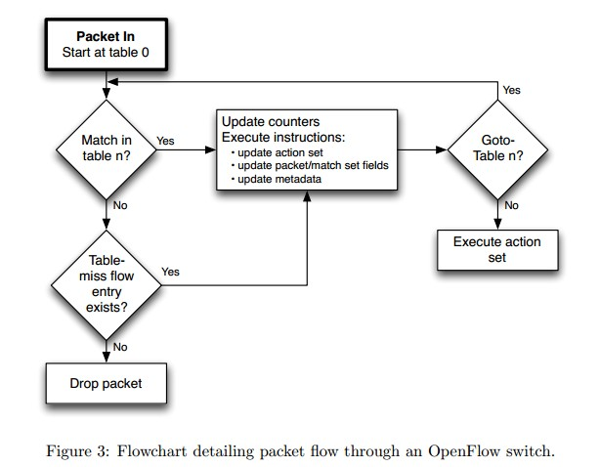](http://www.anwcl.com/wordpress/wp-content/uploads/2013/05/flow_matching.jpg)

大部分match的行为都是直观的，比如mac匹配，ipv4匹配。值得一提的是metadata，在spec中写到“Metadata may be used to pass information between tables in a switch.” 意思就是metadata(可以)用作table之间的标记。

有几个细节是值得说清楚的：报文在一个表中只会匹配优先级最大的一条flow，但如果有多条优先级相同的flow，那么这个flow选取动作在spec中是未定义的。OVS会直接随机挑选一条。（这个场景仅在CONTROLLER不设置OFPFF_CHECK_OVERLAP项时才会出现，此时存在“重叠流”）

IP分片会在进入pipeline过程前直接重组好。所以在这里可能要考虑分片的性能问题。

## 5.4 Table-miss

每个流表都有一条(隐形)默认规则，也即table-miss规则。当一个报文进入一张流表，但没有任何flow entry匹配时，就会默认进入table-miss规则（实际上它是一条优先级0的通配规则）。默认行为可以是以下几种（包括但不限于）：

* 丢包
* 发给controller
* 发给另一张表

实际上这条规则和其他规则几乎是完全等同的，可以被controller动态的控制，也可以有老化时间。但table-miss而送往controller时必须要标明这是一个table-miss事件。

如果table-miss不存在，那么也会有默认行为，可能是drop（较大概率），当然配给controller也是有道理的，这要看具体的实现了。

## 5.5 Flow Removal（流移除）

流移除当前只有两种情况：一种是controller要求移除，另一种是超时（idle或者hard）老化。但不管如何流移除后都会告诉controller。

## 5.6 Group Table（组表）

一个比较大的更新，group table，俗称组表。组表里最小的元素都是动作。但我们需要注意spec里是这么描述组表的：组表由group entry组成，而group entry最重要的元素就是action buckets。而action buckets是an ordered list of action buckets.. 实际上表示的就是无序动作集。

好像上面逻辑写的有点不清晰。简单的说，group entry就是一个列表，列表里每个元素都是一个action set（无序动作集）。猜想的一条group entry是这样的：

{ **{encap_vxlan(10000)}**, {encap_vlan(2), flood, normal}, {send to vtep} }

更细节的原文如下：

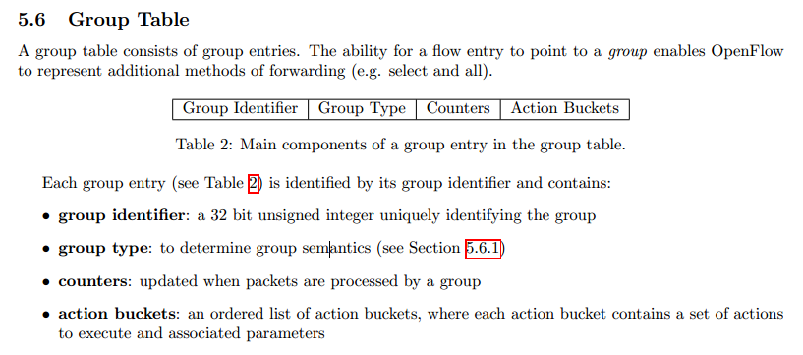

注意到还有一个比较重要的字段：group type（实际上应该说是group entry type），它有四种类型：

* Required: **all**: 执行group entry里的所有buckets，一般用于多播或广播。会对所有bucket有高效的packet clone。但注意如果有packet clone发往ingress口，那么这个packet clone是默认drop的。如果确实需要发给ingress，那么必须要额外指定一条规则：output:IN_PORT
* Optional: **select**: 选择group entry里的一个bucket运行。选择算法可以是hash，也可以是个简单的循环（这个算法不由OF协议定义）。当某个bucket中的port down时，switch不应该再选择该bucket，而应该采取其他的bucket以抑制port down带来的链路中断。
* Required: **indirect**: 执行group entry中的指定bucket（唯一），这个entry理应只有一个bucket，这样可以有更高的效率。和all type时只有一个bucket其实是完全等同的。
* Optional: **fast failover**: 在和controller断链时使用。执行第一个存活的bucket（存活指的是具有对应的端口、可通信），实际上这个bucket往往是一个底层自动转发的命令。如normal。注：这种group类型需要有一个完整的“存活检验”机制来保证。

## 5.7 Meter Table（米表）

计量表，俗称米表，用于控制端口流量，也即传统业务QoS。和其他的table一样由entry组成，meter entry的细节如图：

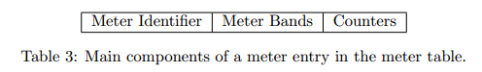

* **Meter Identifier**: 唯一标识符。
* **Meter Bands**: 是meter band的无序列表，每个meter band都描述了带宽及处理报文的方法。
* **Counters**: 通过本entry的报文计数器

### 5.7.1 Meter Band

具体组成如图所示：

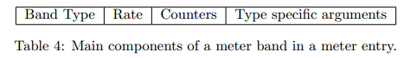

* **Band Type**: 决定packet处理方式（超过Rate后）
  + Optional: drop: 和正常的QoS一样，超过限速就丢包
  + Optional: dscp remark: 修改报文的DSCP字段，详见DSCP协议。[一个第三方的讲解](http://kanghestef.blog.51cto.com/77886/191587)。
* **Rate**: 最低限速，往往称为保证带宽。
* **Counters**: 计数器

## 5.8 Counters（计数器）

没有什么特别的，就是走了规则就计数。但实际上有很多特性（统计）交换机不必去实现。这里的原则是大类都得实现（如port、flow），但里面很多子特性不要求每一条都能支持。

## 5.9 Instructions（指令）

这个词不是很好理解。Instructions的意思是“立即执行的命令”。在这里我简单的把它译为**指令**。

指令的应用场景：在flow table中，某一个报文匹配到了一条flow，那么就会执行flow entry中写好的Instructions，这个Instructions可能是修改报文字段，改metadata，以及增加或清空action set等等。

* 可选指令: **Meter meter id** : 将报文定向到一个meter上进行QoS。
* 可选指令: **Apply-Actions action(s)**: 应用一个或多个具体的动作，但不变更当前的action set。如果是多个actions，那么应该为一个链表。这个Instruction的场景一般是执行多个同类型action，或者修改报文等。
* 可选指令: **Clear-Actions**: 清空动作集。
* 必选指令: **Write-Actions action(s)**: 将action加入到action set中，如果这个action类型已经在set中存在，那么覆盖set中对应的action，否则添加。
* 可选指令: **Write-Metadata metadata / mask** : 使用mask和metadata来修改当前的metadata，使用mask是为了表示哪些位需要更新。
* 必选指令: **Goto-Table next-table-id** : 跳转到另一张表。跳表的原则是只能往更大的table id跳，不能往更小的跳。

一个交换机可能对flow entry中的Instructions没有支持能力。那么在给它下发flow entry时（flow mod）交换机就会回复一个“错误：不支持该flow”信息。

注：在一条流表项的Instruction字段上，每种类型的Instruction最多只能出现一次。Instruction按顺序执行。**当前对Instruction的约束**是：Meter Instruction必须要在Apply-Actions Instruction之前执行、Clear-Actions Instruction必须要在Write-Actions Instruction之前执行，Goto-Table Instruction必须在末尾执行。

## 5.10 Action Set（动作集）

**动作集（Action set）是从属于每个报文的**。默认该set为空。

Action set随着报文进入流表，一旦匹配了流表项，那么流表项中的指令就会得到执行。如果执行的是Write-Action / Clear-Action的指令，那么就会更新Action set。

如果在Instructions中有Goto-Table指令，那么Action set也会被携带到下一张表中。如果没有Goto-Table指令，那么Action set在当前Instructions处理完后就会马上执行。

如上文所讲，Action set中每个field类型的set-field动作都只能有一个。如果用户需要执行多个相同类型的动作，那么应该要用Apply-Actions指令。

**无论Instruction的顺序如何，Action set中的动作都应该按下面的顺序执行**。如果Action set中含有group（组），那么组里的action bucket中的动作也应该按照以下顺序来执行。

注：交换机可以选择性支持Apply-Actions中的乱序动作。

|  |
| --- |
| 1. copy TTL inwards: 对报文进行向内层拷贝TTL 的动作 2. pop:对报文执行所有pop tag的动作 3. push-MPLS: 对报文进行打 MPLS tag 的动作 4. push-PBB:对报文进行打 PBB tag 的动作 5. push-VLAN: 对报文进行打 VLAN tag的动作 6. copy TTL outwards: 对报文进行向外层拷贝TTL 的动作 7. decrement TTL: 执行减少报文TTL的动作 8. set:对报文应用所有 set-field的动作 9. qos:应用所有QoS动作，如给报文设置队列ID。 10. group: 如果在动作中制定了一个group，那么应用这个group：但注意应用动作的顺序也是按照本表。 11. output: 如果没有制定group动作，那么可以使用output命令你个执行转发报文。 |

Output动作是最后才进行处理的。如果在Action set中既有output动作又有group动作，那么output此时自动被忽略，只会执行group动作。如果没有output动作也没有group动作，那么这个报文就应该被丢弃（可能是其他默认行为？）。理论上，group动作是可以递归的（前提是交换机支持）。

## 5.11 Action List

Apply-Actions指令以及Packet-out消息都包含了一个动作列表（action list）。顾名思义，在action list上的所有动作都是**按顺序**执行的，并且会马上应用到对应的packet上。

* Action list的效果是“递增”的，意思就是如果用户尝试PUSH了两次VLAN，那么报文确确实实会得到两个VLAN头。
* 如果在Action list上有output动作，那么应该有一个报文拷贝通过对应的端口发送出去。
* 如果在Action list上有group动作，那么应该有一个报文拷贝给group并执行对应的group buckets。

在Apply-Actions指令中的Action list执行完后，pipeline直接在被执行的报文上继续做处理。但报文对应的action set是不变的。

## 5.12 Actions

交换机没有必要支持所有的动作，只需要优先支持“必选动作”，Controller会在需要时请求交换机支持动作的列表（理应在握手时获得）。

|  |
| --- |
| * 必选动作: Output. 将报文发给指定的OpenFlow端口(4.1)。OpenFlow交换机必须支持转发给物理口、交换机定义的逻辑口，以及必须的保留口(4.5)。 * 可选动作: Set-Queue. 设置报文的队列ID。每当一个报文被使用output命令转发到某个OpenFlow端口上，队列ID决定了这个报文要使用哪个关联到端口上的队列来进行调度和转发。转发行为由队列的配置来决定，并且这个队列是用于基础的流量控制 (QoS) 支持的 (see section A.2.2). * 必选动作: Drop. 没有显示的动作表示丢弃报文。取而代之的判断方法是：假如报文的动作集中没有output的动作，那么它就应该被丢弃。有以下几个可能导致这个动作：报文对应一个空指令集，或者空的动作桶，或者执行了一个“清空所有动作”的指令。 * 必选动作: Group. 用指定的组来处理报文。具体的处理方法由group的类型决定。 * 可选动作: Push-Tag/Pop-Tag. 交换机可以支持push/pop tags 的能力。对应Table 6。为了拥有与现有网络良好的融合能力，我们建议支持push/pop vlan标签。 |

详细描述：

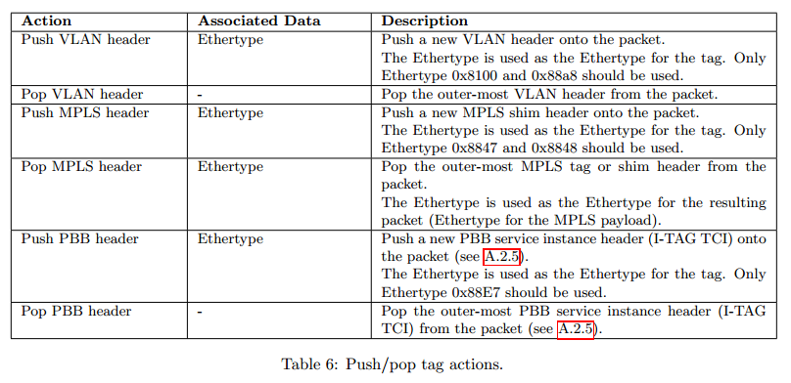

|  |
| --- |
| * 可选动作: Set-Field. 各种Set-Field动作均由它们的field type指定，并且它们会修改对应的报文头中的字段。尽管这个动作不是必选的，但是它大幅提高了OpenFlow的易用性。（毕竟重写header的动作比pop/push快很多）   为了帮助与现有网络的融合，我们建议支持修改VLAN的动作。Set-Field动作应当以最外层的头作为修改目标 (如：一个设置VLAN ID的动作总是设置最外层的VLAN标签)。只在field type不同时，才可能选择不同层。   * 可选动作: Change-TTL. 各种Change-TTL动作修改IPv4 TTL的值，IPv6 跳数限制，或者报文中的MPLS TTL。尽管此动作不是必须的，但在表7中列出的动作非常有用，尤其是在用OpenFlow对路由协议进行实现时。   Change-TTL动作必须仅修改最外层头。(should always be applied to the outermost-possible header.) |

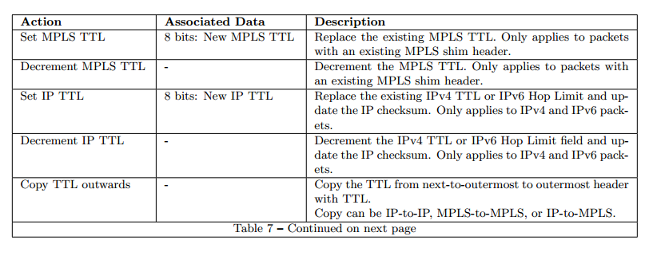

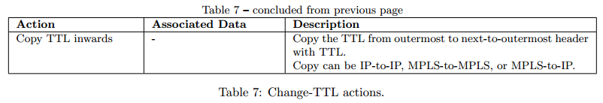

OpenFlow交换机会检验报文的TTL或MPLS-TTL字段，如果非法则会拒绝报文。但注意一点：不是每个报文都需要检验TTL，但在做减少TTL的action时，必须检验。每当交换机发asynchronous配置消息时，可能发出带有非法TTL的packet-in报文。(?)

### 5.12.1 Push的默认值

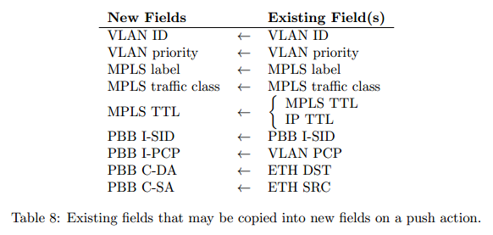

push一个头之后，报文可以用set的操作来修改。

注意：这里没有set vlan的动作。

# 6 通道

这里通道指的是switch和controller之间连接的通道。一般来说通道传输的报文都是基于TLS的。而TLS一般也是基于TCP的，所以看起来和SSL很相似。

通过通道，OpenFlow 交换机和Controller建立连接，发送/接收标准OpenFlow消息。

## 6.1 OpenFlow协议概览

OpenFlow协议支持三种协议类型：

* controller-to-switch：controller发给switch的消息
* asynchronous：switch发给controller的消息
* and symmetric：双方打哈哈的消息

每个消息都包含若干子消息类型。具体如下。

### 6.1.1 Controller-to-Switch

### 6.1.2 Asynchronous

### 6.1.3 Symmetric

## 6.2 Message Handling

## 6.3 OpenFlow Channel Connections

### 6.3.1 Connection Setup

### 6.3.2 Connection Interruption

### 6.3.3 Encryption

### 6.3.4 Multiple Controllers

### 6.3.5 Auxiliary Connections

## 6.4 Flow Table Modification Messages

## 6.5 Group Table Modification Messages

## 6.6 Meter Modification Messages

# 7 OpenFlow协议（Appendix）